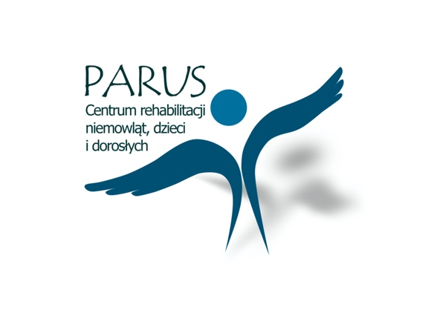
Regulamin korzystania z zajęć
W PARUS, centrum rehabilitacji niemowląt, dzieci i dorosłych w Suwałkach.
- Parus, Centrum rehabilitacji niemowląt, dzieci i dorosłych świadczy zajęcia terapeutyczne
według aktualnej oferty dostępnych zajęć.
- Zajęcia terapeutyczne przeprowadzane są przez Parus Centrum rehabilitacji niemowląt, dzieci i dorosłych (dalej Centrum) na zlecenie opiekuna (dalej ’Opiekuna’) dziecka (dalej ’Dziecko’).
- Zakres oraz dobór zajęć terapeutycznych dla Dziecka, Opiekun ustala
z Centrum. W tym celu Opiekun zobowiązany jest do przekazania Centrum wszelkich
informacji dotyczących sytuacji zdrowotnej Dziecka, oraz do nie zatajania przed Centrum
jakichkolwiek informacji mogących mieć wpływ na decyzję Centrum, co do możliwości przeprowadzenia zajęć oraz mających wpływ na bezpieczeństwo Dziecka.
- Opiekun ma prawo przebywać z Dzieckiem w sali podczas zajęć.
- Opiekun zobowiązuje się do:
  - przyprowadzania i odbierania dziecka w określonym czasie,
  - przestrzegania zaleceń terapeuty dotyczących pracy i postępowania
z dzieckiem w domu,
  - informowania o równoległym poddawania dziecka innym oddziaływaniom terapeutycznym,
  - udostępnianiu stosownej dokumentacji w celu pełnej diagnozy i rzetelnej terapii.
- Dziecko powinno posiadać strój odpowiedni do rodzaju zajęć, w których uczestniczy. Centrum nie ponosi odpowiedzialności za zabrudzenia i uszkodzenia ubrania, które mogą nastąpić podczas zajęć.
- W trakcie terapii Dziecko pozostaje pod opieką terapeuty prowadzącego zajęcia, natomiast podczas oczekiwania na wejście do sali oraz po zakończeniu zajęć, odpowiedzialność za nie ponoszą Opiekunowie.
- Centrum jest czynne od poniedziałku do piątku. Każde zajęcia terapeutyczne mają uzgodniony dzień i godzinę zarezerwowaną dla danego Dziecka. Opiekunowie są proszeni o punktualne przyprowadzanie dzieci. W przypadku spóźnienia się Dziecka, zajęcia nie będą przedłużone.
- Czas trwania zajęć i cena uzależnione są od ich rodzaju i jest uzgadniany indywidualnie
z Opiekunem.
- Opiekun ma prawo odwołać zajęcia bez ponoszenia dodatkowych kosztów, jednak nie później niż do godziny 14:00 dzień przed terminem zajęć. O planowanej nieobecności Opiekun może poinformować telefonicznie lub sms (w przypadku dotarcia wiadomości sms Opiekun otrzyma informację zwrotną). W przypadku rezygnacji z zajęć po tym terminie, Opiekun obciążany jest stawką 50% za zajęcia. Rezygnacja w dniu zajęć 100% kwoty jest naliczane za zajęcia.
- Zajęcia odwoływane przez Centrum są przenoszone na inny ustalony termin lub odwoływane bez ponoszenia kosztów.
- Po wyrażeniu chęci przez Opiekuna, Centrum pomaga w staraniu się o środki finansowe na zajęcia z fundacji.
- Za zajęcia wystawiane są faktury w systemie wcześniej ustalonym z Opiekunem.
- Rezygnacja z zajęć dotyczących turnusów jest regulowana odrębna umową.
- Gabinet zastrzega sobie prawo do zawieszenia współpracy w przypadku częstych nieobecności dziecka na terapii lub nieprzestrzegania przez Opiekunów zaleceń otrzymanych od terapeutów, gdyż w tych przypadkach nie może ponosić odpowiedzialności za skuteczność terapii.

______________________________
Data, czytelny podpis Opiekuna

